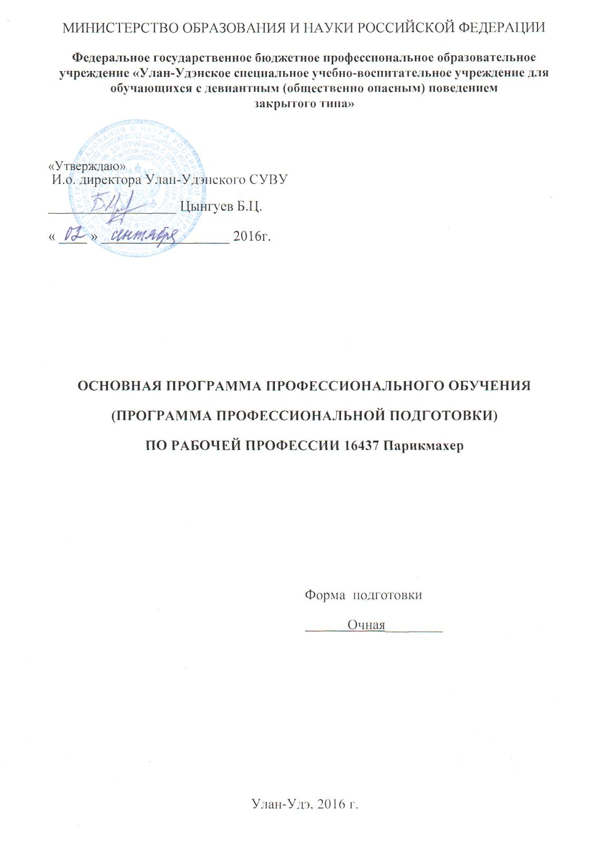

**Аннотация программы**

Программа профессиональной подготовки по рабочей профессии 16437 Парикмахер

Нормативный срок освоения программы 494 часа при очной форме подготовки.

Квалификация выпускника - Парикмахер 2 разряд

Организация - разработчик: Федеральное государственное бюджетное профессиональное образовательное учреждение «Улан-Удэнское специальное учебно-воспитательное учреждение для обучающихся с девиантным (общественно опасным) поведением

закрытого типа»

Разработчики:

Скворцова Татьяна Александровна – заместитель директора по УПР

Лумбунова Светлана Кара-Ооловна – мастер производственного обучения первой квалификационной категории.

Рассмотрено на заседании методического совета.

Протокол № 1 от «29» августа 2016 года.

**СОДЕРЖАНИЕ**

1. Общие положения ………………………………………………………… 2

1.1. Требования к поступающим…………………………………………… 3

1.2. Нормативный срок освоения программы ………………….................. 3

1.3. Квалификационная характеристика выпускника…………………….. 3

2. Характеристика подготовки …………………………………………….. 3-4

3. Пояснительная записка к учебному плану ……………………………… 4-6

4. Учебный план ............................................................................................. 7

5. Оценка качества освоения профессиональной образовательной

программы ………………………………………………………………… 8

Приложение 1.

Программы дисциплин:

1. Экономика отрасли и предприятия ………………………………. 9-30
2. Материаловедение ………………………………………………… 31-52
3. Специальный рисунок…………………………………………….. 53-68
4. Основы физиологии кожи и волос……………………………….. 69-83
5. Деловая культура…………………………………………………. 84-90
6. Технология парикмахерских услуг………………………………. 91-141
7. Производственное обучение ……………………………………… 141-190

**1. Общие положения**

Нормативную правовую основу разработки программы профессионального обучения (далее – программа) составляют[1]:

* Федеральный закон «Об образовании в Российской Федерации» от 18 апреля 2013г. № 292 на основании Федерального закона от 29.12.2012 года №273-ФЗ «Об образовании в Российской Федерации» (ч.2 ст. 13).
* Федеральный закон от 24.06.1999 № 120-ФЗ «Об основах системы профилактики безнадзорности и правонарушений несовершеннолетних», в редакции от 07.02.2011г
* Приказ № 292 «Об утверждении Порядка организации и осуществления образовательной деятельности по основным программам профессионального обучения» от 18.04.2013г.,
* Приказ № 977 «О внесении изменения в Порядок организации и осуществления образовательной деятельности по основным программам профессионального обучения, утвержденный приказом Министерства образования и науки Российской Федерации от 18 апреля 2013 г. № 292
* Приказ № 524 «О внесении изменения в Порядок организации и осуществления образовательной деятельности по основным программам профессионального обучения, утвержденный приказом Министерства образования и науки Российской Федерации от 18 апреля 2013 г. № 292
* Приказ от 2 июля 2013г. № 513 «Об утверждении перечня профессий рабочих, должностей служащих, по которым осуществляется профессиональное обучение».
* Приказ Минобразования РФ от 21.10.1994 №407 "О введении модели учебного плана для профессиональной подготовки персонала по рабочим профессиям".

# - Единый тарифно-квалификационный справочник работ и профессий рабочих. выпуск 68. Перечень наименований профессий рабочих, предусмотренных действовавшими выпусками Единого тарифно-квалификационного справочника работ и профессий рабочих, с указанием измененных наименований профессий и разделов нового ЕТКС, в которые они включены. часть I, II (утв. Госкомтрудом СССР) (часть II)

- Сборник учебных планов и программ для профессиональной подготовки и повышения квалификации рабочих. ИРПО, 2003г.

**1.1. Требования к поступающим**

К освоению основных программ профессионального обучения по программам профессиональной подготовки по профессиям рабочих, должностям служащих допускаются лица различного возраста, в том числе не имеющие основного общего образования, включая лиц с ограниченными возможностями здоровья (с различными формами умственной отсталости).

**1.2. Нормативный срок освоения программы**

Нормативный срок освоения программы 494 часа при очной форме обучения.

**1.3. Квалификационная характеристика выпускника**

Выпускник должен быть готов к профессиональной деятельности по расчесыванию, стрижке волос взрослых и детей. Укладке и завивке волос в соответствии с направлением моды и особенностями лица. Завивке волос на бигуди, специальными зажимами и щипцами, химическим и электрическим способом (перманент). Массаж и мытье головы. Нанесение на волосы химических препаратов и растворов. Окраске волос в различные цвета и оттенки, их обесцвечивание. Стрижке и бритье с учетом свойств кожи. Наложение компрессов и массаж лица. Выполнение работ с накладками и париками. Дезинфицирование, чистке и правке инструмента в качестве Парикмахера 3 разряда

**2. Характеристика подготовки**

Выпускник должен быть готов к профессиональной деятельности по расчесыванию, стрижке волос взрослых и детей. Укладке и завивке волос в соответствии с направлением моды и особенностями лица. Завивке волос на бигуди, специальными зажимами и щипцами, химическим и электрическим способом (перманент). Массаж и мытье головы. Нанесение на волосы химических препаратов и растворов. Окраске волос в различные цвета и оттенки, их обесцвечивание. Стрижке и бритье с учетом свойств кожи. Наложение компрессов и массаж лица. Выполнение работ с накладками и париками. Дезинфицирование, чистке и правке инструмента в качестве Парикмахера 3 разряда

Квалификация:

Профессия парикмахер относится к 1 ступени квалификации.

Повышение квалификации: в учреждениях СПО.

**2. Характеристика подготовки**

Программа представляет собой комплекс нормативно-методической документации, регламентирующей содержание, организацию и оценку результатов подготовки.

Основная цель подготовки по программе –прошедший подготовку и итоговую аттестацию должен быть готов к профессиональной деятельности в качестве парикмахера 2 разряда в организациях (на предприятиях) различной отраслевой направленности независимо от их организационно-правовых форм.

**3. ПОЯСНИТЕЛЬНАЯ ЗАПИСКА**

**к учебному плану профессионального обучения по программам профессиональной подготовки по профессиям рабочих, должностям служащих (профессии «парикмахер», код профессии 16437).**

Учебный план профессионального обучения по программам профессиональной подготовки по профессиям рабочих, должностям служащих Улан-Удэнского СУВУ сориентирован на профессиональную подготовку воспитанников в возрасте до 18 лет, в том числе не имеющих основного общего образования, включая лиц с ограниченными возможностями здоровья (с различными формами умственной отсталости), по профессиям 1-й ступени квалификации в соответствии с Перечнем профессий, должностей служащих, по которым осуществляется профессиональное обучение, утвержденным приказом Минобрнауки от 20.07.2013г. №513.

Учебный план составлен в соответствии с требованиями Порядка организации и осуществлении образовательной деятельности по основным программам профессионального обучения, утвержденным приказом Минобрнауки РФ от 18 апреля 2013 года №292, на основании Федерального закона от 29.12.2012 года №273-ФЗ «Об образовании в Российской Федерации» (ч.2 ст. 13). В нем указан объем учебного времени, необходимого для освоения программы профессиональной подготовки по профессии «швея» (машинные работы).

При разработке учебного плана профессиональной подготовки с учетом специфики профессии определены:

- срок обучения;

- количество часов на дисциплины общетехнического, общепрофессионального

(отраслевого) и профессионального циклов;

- полный перечень изучаемых предметов;

- перечень предметов, выносимых на экзамены;

- структура учебного года, годовой календарный учебный график;

- число рабочих дней в неделю;

- консультации.

При организации образовательного процесса учитываются особенности контингента воспитанников:

- отставание образовательного ценза вновь поступающих воспитанников от их возрастного ценза;

- наличие у воспитанников различных нарушений физического и психического здоровья, нарушений в развитии познавательной и эмоционально-волевой сферы (несформированность функций внимания, памяти, мышления, нарушения коммуникативной сферы, недостаточность или отсутствие мотивации к обучению и т.д.);

- наличие серьезных пробелов в знаниях воспитанников;

- несформированность или слабая сформированность учебных и трудовых навыков;

- отсутствие единых сроков пребывания, поступления и выпуска воспитанников.

1. Реализация основных программ профессионального обучения сопровождается проведением промежуточной аттестации обучающихся в форме проверочной работы по окончании 1-го полугодия.

2. Профессиональное обучение завершается итоговой аттестацией в форме квалификационного экзамена (ч.5 ст.17 ФЗ от29.12 2012г. №273-ФЗ «Об образовании в Российской Федерации»), который включает в себя практическую квалификационную работу и проверку теоретических знаний в пределах квалификационных требований (профессиональных стандартов) по соответствующим профессиям рабочих.

3. Обучающимся, успешно сдавшим квалификационный экзамен, присваивается разряд по результатам профессионального обучения и выдается свидетельство о профессии рабочего, должности служащего.

4. Обучающиеся, срок пребывания которых в училище превышает 1 год, продолжают обучение по профессии, осваивая более углубленный курс производственного обучения в учебных мастерских. Аттестуемые после окончания каждого курса обучения сдают квалификационные пробные работы, по результатам которых им может быть присвоена квалификация на разряд выше при условии, что аттестуемый выполняет все работы, предусмотренные квалификационной характеристикой на соответствующий разряд (Письмо Минобразования РФ от 20.05.2003г. № 772/26-5).

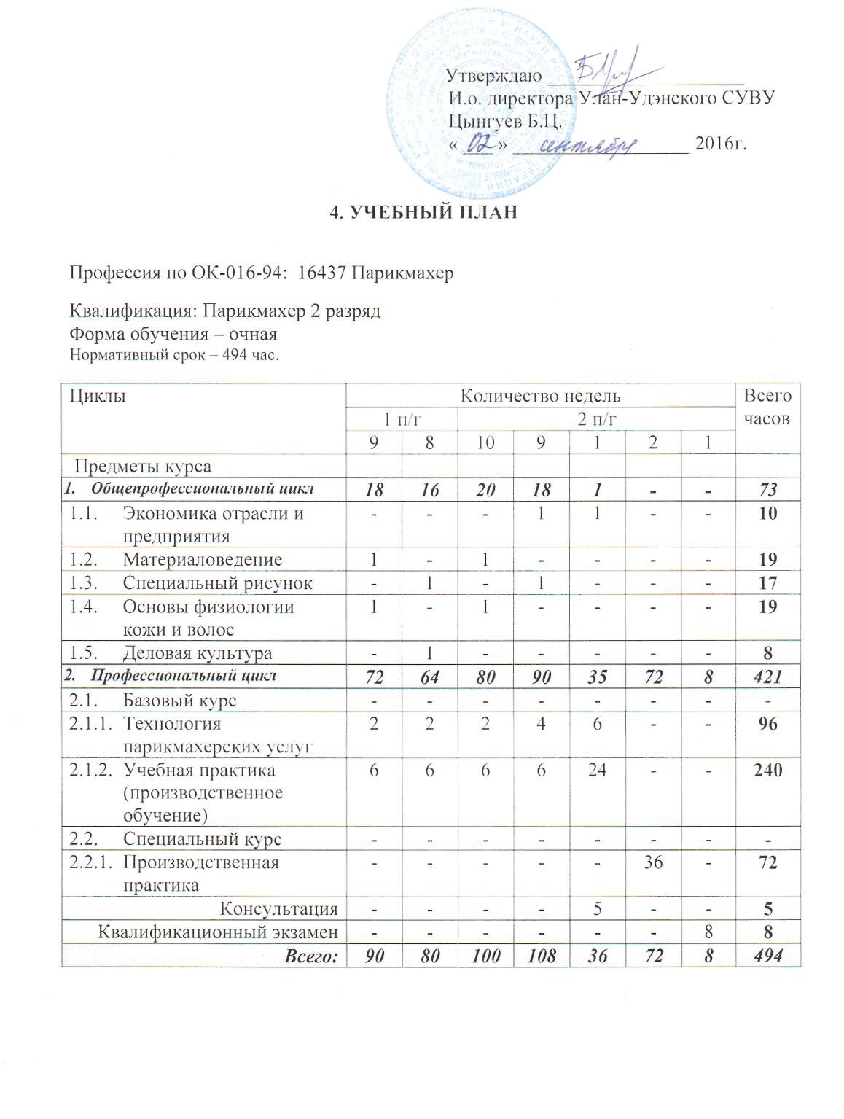

**5. Оценка качества подготовки**

Оценка качества подготовки, включает текущий контроль промежуточную и итоговую аттестацию.

Текущий контроль, промежуточная и итоговая аттестация проводится по результатам освоения программ учебных дисциплин. Формы и условия проведения текущего контроля, промежуточной и итоговой аттестации доводятся до сведения обучающихся в начале обучения.

С целью  выявления соответствия уровня и качества подготовки,  обучающихся требованиям тарифно-квалификационной характеристики по профессии после изучения дисциплины технология швейных изделий проводится экзамен за счет времени отведенного на изучение дисциплины.

К экзамену по предмету, допускаются обучающиеся, полностью выполнившие все  задания по дисциплине.

Для определения соответствия полученных знаний, умений и навыков, обучающихся по программе профессиональной подготовки, готовность обучающихся к выполнению указанного вида профессиональной деятельности, сформированности у него компетенций, определенных требованиями тарифно-квалификационной характеристики работ по профессии Парикмахер, и установления на этой основе квалификационного разряда проводится итоговая аттестация в виде квалификационного экзамена.

Квалификационный экзамен включает в себя практическую квалификационную работу и проверку теоретических знаний (письменную экзаменационную работу) в соответствии с тарифно-квалификационной характеристикой по профессии.

Обучающимся, прошедшим соответствующее обучение в полном объеме и итоговую аттестацию, выдается свидетельство о профессии рабочего, должности служащего

1.